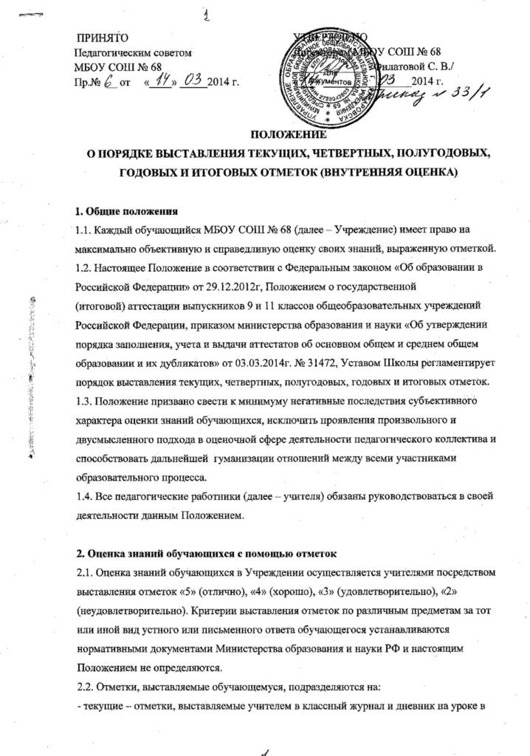

течение учебного года в 2-х-11-х классах;

- четвертные – отметки, выставляемые учителем в классный журнал и дневник по итогам

учебной четверти в 2-х-9-х классах. Единственным фактическим материалом для

выставления четвертной отметки является совокупность всех полученных обучающимся в

течение учебной четверти и имеющихся в классном и электронном журналах текущих отметок;

- полугодовые – отметки, выставляемые учителем в классный журнал и дневник по

итогам учебного полугодия в 10-х-11-х. Единственным фактическим материалом

для выставления полугодовой отметки является совокупность всех полученных

обучающимся в течение учебного полугодия и имеющихся в классном и электронном журналах текущих отметок;

- годовые – отметки, выставляемые учителем в классный журнал и дневник по итогам

учебного года в 2-х-11-х классах. Единственным фактическим материалом для

выставления годовой отметки является совокупность всех полученных обучающимся

четвертных (полугодовых) отметок;

- итоговые – отметки, выставляемые учителем в классный журнал, документ о получении

образования соответствующего уровня (аттестат об основном общем образовании,

аттестат о среднем общем образовании) по итогам государственной итоговой

аттестации выпускников 9-х, 11-х классов и Книгу выдачи аттестатов о соответствующем

уровне образования. Порядок выставления экзаменационных и итоговых отметок,

подлежащих записи в журнал и аттестат, регламентируется нормативными правовыми

актами Министерства образования и науки РФ, Управления образования администрации

г. Хабаровска а и настоящим Положением.

2.3. Выставление отметок обучающимся в 1 классах не допускается.

**3. Текущая отметка**

3.1. Текущая отметка выставляется учителем исключительно в целях оценки знаний

обучающегося по различным разделам учебной программы по предмету, входящему в

учебный план Учреждения.

3.2. Текущую отметку выставляет учитель, ведущий учебный предмет в данном классе,

либо учитель, замещающий отсутствующего педагога.

3.3. Учитель имеет право выставить текущую отметку за:

- устный ответ обучающегося с места или у доски;

- выполненное и предъявленное обучающимся письменное домашнее задание;

- письменную классную работу, выполненную в рабочей тетради и (или) в тетради на

печатной основе;

- самостоятельно выполненное задание (самостоятельную работу, работу по карточке и

т. п);

- словарный диктант, математический диктант, предметные диктанты и задания и т. п.;

- сообщение (реферат, доклад, презентация), подготовленное учеником дома;

- домашнее сочинение;

- аудирование.

Такая текущая отметка должна быть выставлена учителем в классный журнал и дневник

обучающегося. Проверка письменных работ должна быть осуществлена

учителем в течение трех дней, следующих за днем сдачи этих работ, после чего отметка

должна быть выставлена учителем в классный журнал и дневник обучающегося.

3.4. Учитель обязан выставить текущую отметку за предусмотренные рабочими

программами по предмету мероприятия, во время проведения которых присутствует

обучающийся, как то:

- контрольная работа;

- проверочная работа;

- сочинение;

- изложение;

- диктант;

- тест;

- лабораторная работа;

- практическая работа;

- контрольное чтение, говорение, аудирование;

- контроль техники чтения.

3.5. Учитель обязан предоставить обучающемуся, отсутствовавшему на предыдущем (их)

уроке (ах) по уважительной причине, право получить консультацию по конкретным

вопросам, заданным обучающимся.

3.6. Учитель имеет право обязать обучающегося выполнить пропущенную им работу, из

указанных в п.3.4. настоящего Положения, во время дополнительных занятий по предмету

или на другом уроке, на котором присутствует обучающийся.

3.7. Учителю категорически запрещается выставлять текущую отметку за:

- поведение обучающегося на уроке или на перемене;

- работу, которую обучающийся не выполнял, в связи с отсутствием на уроке, на котором

эта работа проводилась.

**4. Четвертная, полугодовая и годовая отметки**

4.1. Четвертную (полугодовую) и годовую отметки выставляет учитель, ведущий

учебный предмет в данном классе, а в случае его отсутствия заместитель директора

по учебно-воспитательной работе или директор Учреждения.

4.2. Четвертная (полугодовая) и годовая отметки по предмету выставляется учителем в

классный журнал не позднее указанной в приказе об окончании текущей четверти даты.

4.3. Четвертные (полугодовые) и годовые отметки выставляются в дневники обучающихся

классным руководителем, а в случае его отсутствия лицом, назначенным директором

Учреждения. Дневники выдаются на руки обучающимся в последний учебный день каждой четверти во время классного часа.

4.4. Четвертная отметка выставляется обучающимся 2-х-9-х классов как округлѐнное по

законам математики до целого числа среднее арифметическое текущих отметок,

полученных обучающимся в период учебной четверти по данному предмету.

4.5. Полугодовая отметка выставляется обучающимся 10-х и 11-х классов, как округлѐнное по законам математики до целого числа среднее арифметическое текущих отметок, полученных обучающимся в период учебного полугодия по данному предмету.

4.6. Годовая отметка по предметам выставляется обучающимся 2-х - 8-х, 10-х классов как

округлѐнное по законам математики до целого числа среднее арифметическое

четвертных отметок, полученных обучающимся по данному предмету, за исключением

особых случаев, указанных в приложении №1, № 2, на основании преимущества продолжительности второго учебного полугодия.

4.7. Годовая отметка по предметам выставляется обучающимся 9-х и 11-х классов как

округлѐнное по законам математики до целого числа среднее арифметическое

четвертных отметок, полученных обучающимся по данному предмету.

**5. Итоговые отметки**

5.1. Итоговую отметку выставляет учитель, ведущий учебный предмет в данном классе, а

в случае его отсутствия заместитель директора школы по учебно-воспитательной работе

или директор Учреждения.

5.2. Итоговая отметка по предмету выставляется учителем в классный журнал по

окончании периода государственной (итоговой) аттестации.

5.3. Итоговые отметки выставляются в документ о получении образования

соответствующего уровня (аттестат об основном общем образовании, аттестат о среднем общем образовании), Книгу выдачи аттестатов по итогам государственной

(итоговой) аттестации выпускников 9, 11 классов классным руководителем, а в случае

его отсутствия заместителем директора по учебно-воспитательной работе или

директором Учреждения.

5.4. При выставлении итоговых отметок выпускникам 9-х, 11-х классов прошедшим

государственную итоговую аттестацию, необходимо учитывать следующее:

на основании приказа министерства образования и науки «Об утверждении

порядка заполнения, учета и выдачи аттестатов об основном общем и среднем общем образовании и их дубликатов» от 03.03.2014г. № 31472 в аттестат выставляются отметки:

- по каждому учебному предмету инвариантной части базисного учебного плана;

- по каждому учебному предмету вариативной части учебного плана организации, осуществляющей образовательную деятельность, изученному выпускником, в случае если на его изучение отводилось по учебному плану организации, осуществляющей образовательную деятельность, не менее 64 часов за два учебных года;

- в аттестат основного общего образования выставляются отметки по учебным предметам, изучение которых завершилось до 9 класса (изобразительное искусство, музыка и другие).

Итоговые отметки за 9 класс по русскому языку и математике

определяются как среднее арифметическое годовых и экзаменационных отметок выпускника и выставляются в аттестат целыми числами в соответствии с правилами математического округления

5.5 Итоговые отметки за 9 класс по другим учебным предметам выставляются

на основе годовой отметки выпускника за 9 класс.

5.6 Итоговые отметки за 11 класс определяются как среднее арифметическое

полугодовых и годовых отметок обучающегося за каждый год обучения по

образовательной программе среднего общего образования и выставляются в аттестат целыми числами в соответствии с правилами математического округления.

**6. Ответственность учителей, администрации школы и родителей (законных**

**представителей) обучающихся, разрешение спорных вопросов.**

6.1. Все учителя МБОУ СОШ № 68 несут дисциплинарную ответственность за:

- неукоснительное исполнение настоящего Положения, а заместители директора

по учебно-воспитательной работе осуществляют постоянный контроль за оценочной

сферой деятельности педагогического коллектива, принимают все меры к разрешению

спорных и конфликтных ситуаций, считая безусловным приоритетом законные интересы

обучающегося;

- своевременное информирование родителей (законных представителей)

обучающихся о текущей успеваемости обучающихся на родительских собраниях,

приглашая родителей в школу, либо обращаясь к ним письменно через дневник или

используя электронные ресурсы «Дневник.ru».

6.2. В случае выставления неудовлетворительной четвертной (полугодовой) отметки

учитель обязан принять меры к оказанию помощи обучающемуся

в освоении учебной программы в течение следующей учебной четверти

(полугодия).

6.3. Родители (законные представители) обучающихся обязаны присутствовать на

родительских собраниях, постоянно контролировать текущую успеваемость

своего ребенка и создавать все необходимые условия для качественного и

своевременного выполнения им домашнего задания по предмету и подготовки к

урокам, обеспечивать контроль за посещением им дополнительных занятий и

ликвидацией задолженности (неудовлетворительной отметки за четверть

(полугодие, год)) по предмету.

6.4. В случае несогласия с текущей отметкой за письменную работу родители

(законные представители) обучающегося имеют право письменно обратиться к

заместителю директора школы по учебно-воспитательной работе или директору

школы с просьбой о проверке ее объективности.

6.5. Заместитель директора по учебно-воспитательной работе издает распоряжение

о создании комиссии по проверке объективности выставленной текущей отметки

за письменную работу. В состав комиссии входят: заместитель директора по УВР,

два учителя, в том числе учитель, выставивший оспариваемую отметку. Комиссия

в присутствии родителей (законных представителей) проводит проверку

объективности выставленной текущей отметки за письменную работу и

принимает решение о ее изменении (оставлении без изменения).

**7. Порядок внесения изменений и дополнений в настоящее Положение**

7.1. Внесение изменений и дополнений в положение о порядке выставления текущих,

четвертных, полугодовых, годовых и итоговых отметок в МБОУ СОШ № 68 осуществляется педагогическим советом Учреждения.

7.2. Положение о порядке выставления текущих, четвертных, полугодовых годовых и

итоговых отметок в МБОУ СОШ № 68 и внесенные в него изменения и дополнения

вступают в силу со дня их утверждения приказом директора школы.

**Приложение № 1**

**к «Положению о порядке**

**выставления текущих,**

**четвертных, полугодовых,**

**годовых и итоговых отметок»**

**Схема выставления годовой отметки обучающимся 2х-8х классов**

|  |  |  |  |  |
| --- | --- | --- | --- | --- |
| **I четверть** | **II четверть** | **III четверть** | **IV четверть** | **Годовая отметка** |
| **5** | **4** | **5** | **4** | **5** |
| **5** | **5** | **4** | **4** | **4** |
| **4** | **4** | **5** | **5** | **5** |
| **4** | **5** | **4** | **5** | **5** |
| **5** | **4** | **4** | **5** | **5** |
| **4** | **5** | **5** | **4** | **5** |
| **4** | **3** | **4** | **3** | **4** |
| **4** | **4** | **3** | **3** | **3** |
| **3** | **3** | **4** | **4** | **4** |
| **3** | **4** | **3** | **4** | **4** |
| **4** | **3** | **3** | **4** | **4** |
| **3** | **4** | **4** | **3** | **4** |
| **3** | **3** | **2** | **2** | **2** |
| **2** | **2** | **3** | **3** | **3** |
| **2** | **3** | **2** | **3** | **3** |
| **3** | **2** | **3** | **2** | **3** |
| **3** | **2** | **2** | **3** | **3** |
| **2** | **3** | **3** | **2** | **3** |

**Приложение № 2**

**к «Положению о порядке**

**выставления текущих,**

**четвертных, полугодовых,**

**годовых и итоговых отметок»**

**Схема выставления годовой отметки обучающимся 10х классов**

|  |  |  |
| --- | --- | --- |
| **I полугодие** | **II полугодие** | **Годовая отметка** |
| **5** | **4** | **4** |
| **4** | **5** | **5** |
| **4** | **3** | **3** |
| **3** | **4** | **4** |
| **2** | **3** | **3** |
| **3** | **2** | **2** |

